[大连医科大学附属第一医院Mol Cells论文被撤稿，网友不解，pubpeer读者回复两篇不同文章免疫组化图片重复](https://mp.weixin.qq.com/s?__biz=MzIxMDEwNDU1OA==&mid=2647882173&idx=5&sn=3cfa9b7cb1b4745bd43d5cbaf1436bd5&chksm=8e563be3d3a7dbb74531d01629c038e5c3ba111967f2929a004fe039ffd8c18f7cfa326a3bab&scene=126&sessionid=1742229139)

原创  sleuth[Pubpeer](javascript:void(0);)2025-03-17 13:13:33新加坡

 **提示**：**欢迎点击上方「Pubpeer」↑关注我们！**

编者按

**最新、最快、最真实的科研匿名评价论文报道；关注高校院所科研生态，欢迎提供新闻线索。联系邮箱：Pubpeer@qq.com**



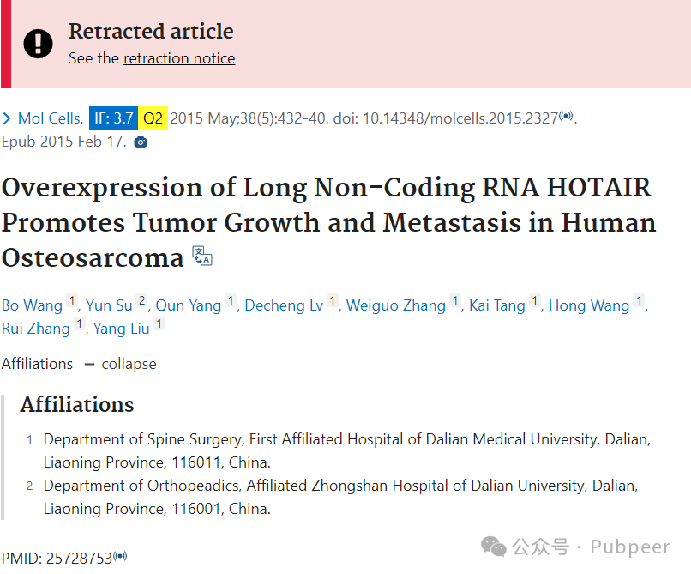

2015 年 2 月 17 日，大连医科大学附属第一医院脊柱外科等研究人员在《Mol Cells》杂志上发表了一篇名为 “Overexpression of Long Non - Coding RNA HOTAIR Promotes Tumor Growth and Metastasis in Human Osteosarcoma” 的研究。该研究指出长链非编码 RNA HOTAIR 的过表达会促进人类骨肉瘤的肿瘤生长和转移，这一成果对于理解骨肉瘤的发病机制及治疗有重要意义，杂志的影响因子为 3.7Q2 。然而，4 年后，即 2020 年 10 月 31 日，应论文通讯作者请求，并在其他作者同意下，该文章被撤回，通讯作者等对撤回可能造成的不便表示诚挚歉意。有网友评论文章内容相似度比预期高，也有网友关注文章被撤回的原因。

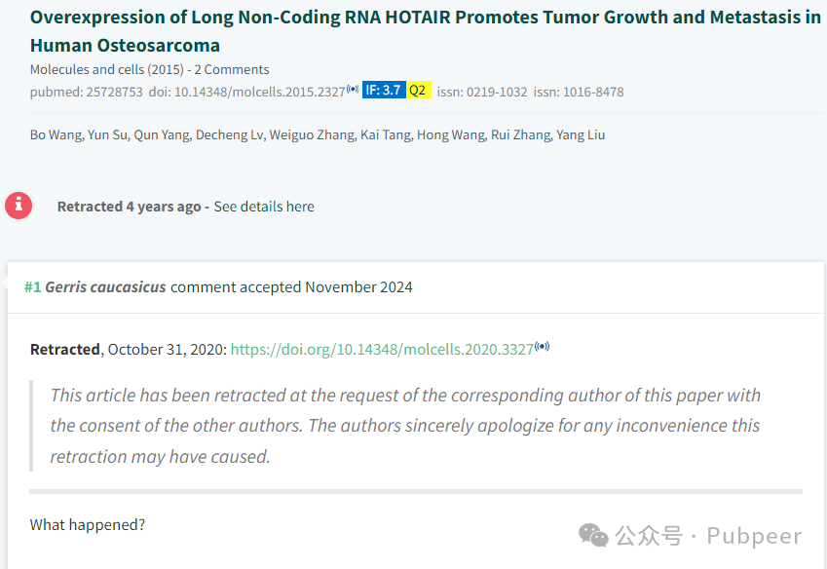

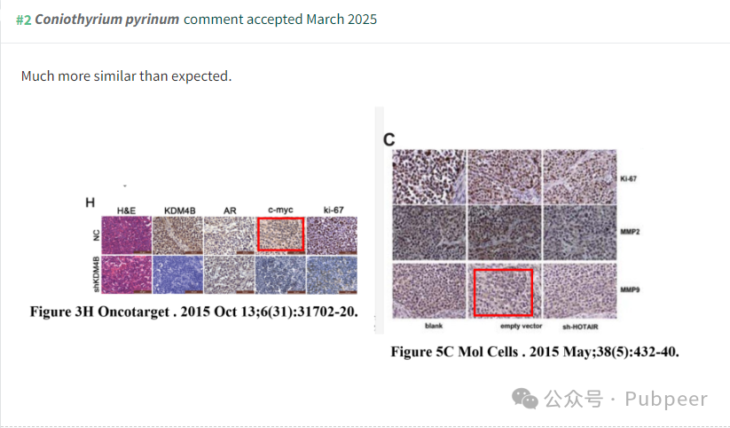

https://pubmed.ncbi.nlm.nih.gov/25728753/

https://pubpeer.com/publications/7E6D33E06C76BA2C4F6FB68CC446A6

来源：公众号pubpeer原创，文章涉及作者姓名都为音译名字；转载贴子请注明出处，若没注明pubpeer公众号出处，构成侵权。





声明：转载此文是出于传递更多信息之目的。若有来源标注错误或侵犯了您的合法权益，请作者持权属证明与本网联系，我们将及时更正、删除，谢谢

**Pubpeer，专注科研工作者。关注请长按上方二维码。投稿、合作、转载授权事宜请联系本号，回复2025，微信ID：BikElisabeth  或邮箱：Pubpeer@qq.com**